|  |  |  |
| --- | --- | --- |
|  | منطقه/شهرستان: | استان: |
|  | نوع مدرسه: | مدرسه: |
|  | جنسیت گروه: | مقطع تحصیلی: |

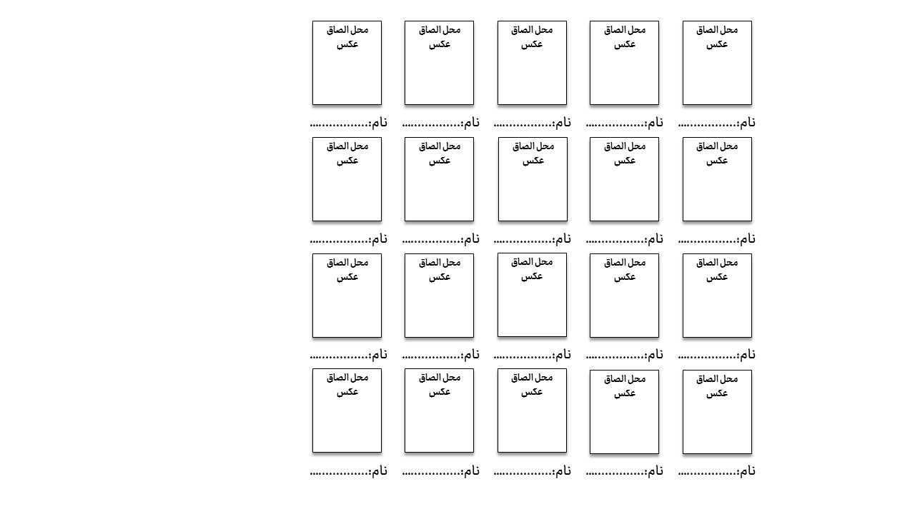

|  |  |  |  |
| --- | --- | --- | --- |
|  | نوع فیلم (مستند، داستانی یا پویانمایی): | | عنوان فیلم : |
|  | | فرمت فیلم ارسالی: | مدت زمان فیلم: |
| نام و نام خانوادگی دانش آموز کارگردان: | | | | |

|  |  |  |
| --- | --- | --- |
|  | شماره تماس: | نام مدیر مدرسه: |
|  | شماره تماس: | نام معاون پرورشی: |
|  | **شماره تماس:** | نام مربی پرورشی: |
|  | **شماره تماس:** | نام مربی فنی: |
|  |  |  |



* تمامی اسامی عوامل فیلم که در شناسه نوشته میشود، می بایست در تیتراژ فیلم موجود باشد.
* چنان چه بازیگران فیلم بیش از تعداد موجود در شناسه اثر باشد به جدول صفحه 2 اضافه گردد.
* خلاصه فیلم در صفحه آخر این نمایه باید گویا و کامل نوشته شود.
* ضروری است کلیه عوامل تولید فیلم اعم از نویسنده، کارگردان، فیلمبردار و... دانش آموز و از یک مدرسه باشند..
* اسامی نوشته شده در این فرم نباید با تیتراژ و سایر موارد مغایرت داشته باشد.

-کلیه اعضای گروه، دانش آموز یک مدرسه می باشند.

نام و نام خانوادگی مدیر مدرسه:

مهر و امضا

* از اضافه نمودن عوامل غیر ضروری به گروه خودداری شود.
* ضروری است در صحت نام نویسنده،کارگردان اثر و ... دقت لازم به عمل آید.

1

2

|  |  |  |  |  |  |  |  |  |  |  |  |
| --- | --- | --- | --- | --- | --- | --- | --- | --- | --- | --- | --- |
| استان: | | | | منطقه: | | | | مدرسه: | | | |
| ردیف | نام و نام خانوادگی | نام پدر | سمت و نقش در تولید فیلم | کد ملی | تاریخ تولد | پایه تحصیلی | تلفن منزل | کد پستی | شماره تماس دانش آموز | شماره تماس والدین | آدرس منزل: |
| 1 |  |  | کارگردان |  |  |  |  |  |  |  |  |
| 2 |  |  | نویسنده |  |  |  |  |  |  |  |  |
| 3 |  |  | تهیه کننده |  |  |  |  |  |  |  |  |
| 4 |  |  | تصویربردار |  |  |  |  |  |  |  |  |
| 5 |  |  | صدابردار |  |  |  |  |  |  |  |  |
| 6 |  |  | تدوین |  |  |  |  |  |  |  |  |
| 7 |  |  | گوینده |  |  |  |  |  |  |  |  |
| 8 |  |  | نورپرداز |  |  |  |  |  |  |  |  |
| 9 |  |  | موسیقی |  |  |  |  |  |  |  |  |
| 10 |  |  | تیتراژ |  |  |  |  |  |  |  |  |
| 11 |  |  | انیماتور |  |  |  |  |  |  |  |  |
| 12 |  |  | مشاور |  |  |  |  |  |  |  |  |
| 13 |  |  | بازیگر |  |  |  |  |  |  |  |  |
| 14 |  |  | بازیگر |  |  |  |  |  |  |  |  |
| 15 |  |  |  |  |  |  |  |  |  |  |  |
| 16 |  |  |  |  |  |  |  |  |  |  |  |

|  |  |
| --- | --- |
| دانش آموزان فوق به استناد رای داوران با امتیاز : به عنوان رتبه: در سطح مدرسه انتخاب و جهت شرکت در مرحله منطقه ای مسابقات معرفی می گردند.  نام و نام خانوادگی دبیر ستاد: نام و نام خانوادگی مربی مدرسه : نام و نام خانوادگی مدیر مدرسه:  امضا ا مضا مهر و امضا | مرحله مدرسه ای |
| دانش آموزان فوق از مدرسه: به استناد رای داوران با امتیاز : به عنوان رتبه: در سطح منطقه انتخاب و جهت شرکت در مرحله استانی مسابقات معرفی می گردند.  نام و نام خانوادگی دبیر ستاد: نام و نام خانوادگی کارشناس: نام و نام خانوادگی معاون پرورشی:  امضا  **ا مضا مهر و** ا مضا | مرحله منطقه ای |
| دانش آموز ان فوق از مدرسه: و منطقه: به استناد رای داوران با امتیاز : به عنوان رتبه: در سطح استان انتخاب و جهت شرکت در مرحله کشوری مسابقات معرفی می گردند.  نام و نام خانوادگی دبیر ستاد : نام و نام خانوادگی کارشناس مسئول: نام و نام خانوادگی معاون پرورشی:  امضا ا مضا مهر و ا مضا | مرحله استانی |
| دانش آموزان فوق از مدرسه: و منطقه: از استان: به استناد رای داوران با امتیاز : به عنوان رتبه: در سطح کشور انتخاب گردیدند.  نام و نام خانوادگی دبیر کمیته فنی: نام و نام خانوادگی مسئول جشنواره : نام و نام خانوادگی دبیر جشنواره:  امضا ا مضا ا مضا | مرحله کشوری |

3

پیام فیلم:

خلاصه فیلمنامه (لطفا از نوشتن عبارات کلی و کلیشه ای خودداری شود):